Escuela Normal de Educación Preescolar.

Licenciatura en educación preescolar.

Ciclo 2020-2021.



“Mapa conceptual”

Curso: Optativo.

Docente: Carlos Armando Balderas Valdés.

Alumna: Graciela de la Garza Barboza.

Número de lista: 6.

Cuarto semestre, sección “C”.

Unidad II: El sentido y los fines de la educación.

Competencias:

* Actúa de manera ética ante la diversidad de situaciones que se presentan en la práctica profesional.
* Integra recursos de la investigación educativa para enriquecer su práctica profesional, expresando su interés por el conocimiento, la ciencia y la mejora de la educación.

1 de mayo de 2021.



La educación como agente del cambio social en John Dewey

John Dewey fue un filósofo y teórico de la educación reconocido por su actitud crítica hacia la sociedad de su tiempo y su país que se destacó además como pensador pragmático y consecuente con sus ideas sobre filosofía, los asuntos públicos, políticos y la educación.

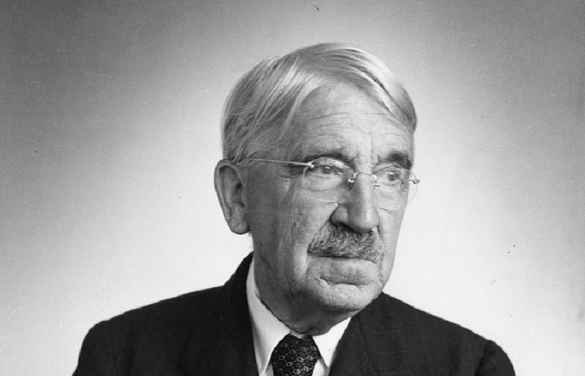

En el contexto señalado por Dewey, por ejemplo, la escuela ha cambiado porque han aparecido nuevas clases de escuela, nuevos cursos, y se han producido cambios en las asignaturas y en los métodos de enseñar.

Tal como lo abordaba Dewey, el problema “no reside en si las escuelas deben participar en la formación de una nueva sociedad sino en si deben hacerlo ciega e irresponsablemente o empleando toda la inteligencia con la mayor valentía y responsabilidad posibles”.

De esta manera, estarían sobre el tapete tres propuestas posibles que Dewey enuncia así:

***1.*** Los educadores persisten en actuar de un modo que se acentúe la confusión y el desorden existentes, con la posibilidad muy clara de que éstos aumenten.

***2.***Los educadores pueden seleccionar las nuevas fuerzas culturales, tecnológicas y científicas y sus proyecciones para prever posibles resultados y determinar que la escuela se una a tales fuerzas.

***3.***Los educadores “pueden ser conservadores inteligentes y poner su empeño en convertir la escuela en una fuerza que mantenga intacto el antiguo orden social, frente al impacto de nuevas fuerzas”.

La sociedad está en un proceso de cambio en el que la escuela no marcha a su ritmo; que se insiste en ligar la escuela a las fuerzas que provocan los cambios sociales.

Otras voces proponen una curiosa teoría especular: la escuela sólo debería reducirse a reflejar los cambios sociales una vez éstos han ocurrido. Los más pesimistas consideran la escuela y su función como “parasitaria”.

Dewey está plenamente convencido y trata de demostrar que “la escuela cumple un papel importante en la producción del cambio social”.

La institución escolar debe tener derroteros a seguir, esto es, determinar qué fuerzas sociales, económicas, políticas y religiosas se relacionan con sus objetivos y sus métodos, así como las fuerzas con las cuales debe aliarse estratégicamente para conseguir sus fines y propósitos.

La escuela ha experimentado cambios y es incontrastable el hecho de que el sistema educativo, aún en los lugares en que se piensa que ello no ha ocurrido, se ha modificado en alguna forma.

Dewey tiene claro que la escuela es “una condición necesaria para la formación de la inteligencia y las disposiciones que resultan imprescindibles para mantener una auténtica transformación del orden social”.

Para Dewey, lo que ayudaría a resolver el problema de la educación en relación con el cambio social “coincide prácticamente con el problema de averiguar el significado de la democracia en todas sus aplicaciones concretas: económicas, domésticas, internacionales, religiosas, culturales y políticas”.

Cuando nos enfrentamos con un problema debemos examinar lógicamente las opciones que se nos abren para hallar la mejor solución con el respaldo de los hechos.

Bibliografía

<https://www.redalyc.org/pdf/937/93701003.pdf>